SMLOUVA O POSKYTOVÁNÍ SLUŽEB KOMUNIKAČNÍHO SYSTÉMU **MUNIPOLIS**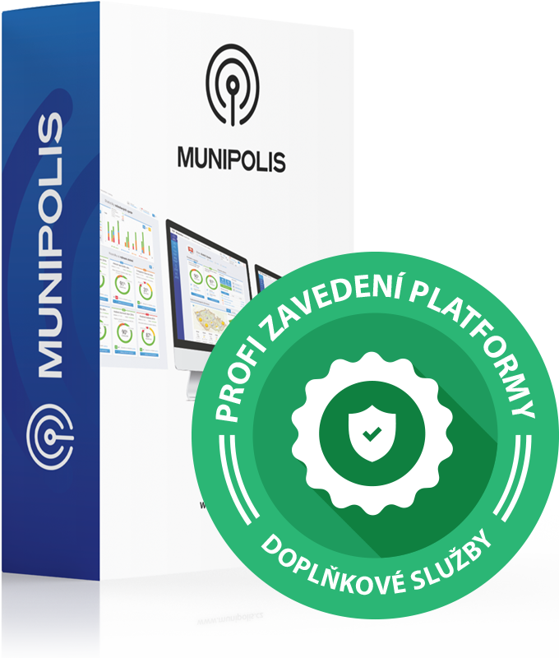

|  |  |  |
| --- | --- | --- |
|  | **Uživatel** | **Poskytovatel** |
| **Název:** | **Metropolnet, a.s.** | MUNIPOLIS s.r.o. |
| **IČ:** | **25439022** | 29198950 |
| **DIČ:** | **CZ25439022** | CZ29198950 |
| **Sídlo:** | **Mírové náměstí 3097/37**  **400 01 Ústí nad Labem** | Londýnské náměstí 886/4, 639 00 Brno |
| Zápis v OŘ | zapsaný v obchodním rejstříku vedeném Krajským soudem v Ústí nad Labem, oddíl B, vložka 1383 | zapsaný v obchodním rejstříku vedeném Krajským soudem v Brně, oddíl C, vložka 64961 |
| Bankovní spojení | Československá obchodní banka a.s., č. účtu: | Fio banka, a.s., č. účtu: |
| Zastupující | Martin Konečný, předseda představenstva a Ing. Jaroslav Novák, místopředseda představenstva | Mgr. Ondřej Švrček, jednatel |
| *dále jen* | *„uživatel“* | *„poskytovatel“* |

# **Předmět smlouvy**

Poskytovatel poskytuje uživateli nevýhradní licenci k užití **komunikačního systému MUNIPOLIS** na dobu trvání smluvního vztahu, a to v rozsahu a způsobem potřebnými pro užívání služeb v souladu s jejich určením. Komunikační systém MUNIPOLIS umožňuje uživateli užívat systémy:

1. Systém pro SMART komunikaci s občany (SMS až 4 800 ks/min, **hlasové zprávy pro nevidomé a slabozraké**, e-maily, zprávy do aplikace)
2. Mobilní aplikace pro chytré telefony dostupná na Google Play a App Store
3. **Dynamický webový profil** samosprávy na www.munipolis.cz.
4. Systém na správu podnětů od občanů (**s dispečinkem** kontrolujícím relevantnost hlášení)
5. Systém pro tvorbu anket a participativních rozpočtů (**s ověřením unikátnosti** **hlasu**)
6. Systém automatického propojení s facebookovými stránkami samosprávy
7. **Systém propojení** s webovými stránkami (automatické zprávy e-mailem, do aplikace I.2 a na webový profil I.3)

Systém pro SMART komunikaci pro školy, školky a další instituce je možné objednat samostatně.

# **Licence a cena**

|  |
| --- |
| **MUNIPOLIS “OPTIMAL”**  Cena **19 990 Kč bez DPH / měsíc**  Licence obsahuje celý systém (I.1-I.7) **pro všechny** **typy komunikace**.  **Online / telefonické školení ZDARMA. Balíček propagačních materiálů** (aktuální FB posty, texty, manuál FB komunikace, bannery na web, články do zpravodaje) je k dispozici **ZDARMA**. |

# **Doplňkové služby (zvolte zaškrtnutím)**

**Chytrý zpravodaj ZÁKLAD / NA MÍRU** (digitalizace). Měsíční cena **_ _ _ _ _ _ _ Kč bez DPH**.

**Osobní školení** (max. 10 osob). Cena **4 900 Kč bez DPH –** v ceně je dojezd a 3 hodiny práce odborného školitele.

**Blokové čištění.** Měsíční cena **_ _ _ _ _ _ _ Kč bez DPH**.

**Výstrahy ČHMÚ.** Měsíční cena **_ _ _ _ _ _ _ Kč bez DPH**.

**Aplikace a webový profil ve vlastních barvách.** Cena **29 990 Kč bez DPH za první účet**.Cena **9 990 Kč bez DPH za každý další účet** (v případě zájmu)**.** Maximální počet účtů je **5.**

**Přizpůsobení loga mobilní aplikace.** V ceně položky “Aplikace a webový profil ve vlastních barvách”.

**Zaváděcí komunikační strategie.** Cena **_ _ _ _ _ _ _ Kč bez DPH**.

# **Platby a trvání smluvního vztahu**

**Souhrn:**

* **měsíční cena licence 19 990 Kč bez DPH**
* **jednorázové poplatky**
  + **Aplikace a webový profil ve vlastních barvách. Cena 29 990 Kč bez DPH za první účet.** Cena **9 990 Kč bez DPH za každý další účet** (v případě zájmu)**.** Maximální počet účtů je **5.**
  + **Přizpůsobení loga mobilní aplikace. V ceně položky “Aplikace a webový profil ve vlastních barvách”.**

|  |  |  |  |  |
| --- | --- | --- | --- | --- |
| **Začátek doby plnění** | **Trvání plnění do** | **Počet obyv. uživatele** | **Interval platby (počet let)** | **Cena služeb celkem - prvních 18 měsíců (bez DPH)** |
| **1.2.2025** | doba neurčitá | 91 963 | 1/12 (měsíčně) | 359 820,- Kč* |
| Přizpůsobení aplikace a webových profilů ve vlastních barvách pro 5 účtů | | | jednorázově | 69 950,- Kč** |

*\*Tato cena zahrnuje měsíční platby za licence dle čl. II. Smlouvy. Celková cena nezahrnuje platby za SMS (balíčky či ks), a ostatní jednorázové platby za volitelné položky dle této smlouvy či ceníku Zhotovitele v případě budoucího požadavku Zadavatele na jejich realizaci.*

*\*\* Tato cena zahrnuje vytvoření grafických profilů pro jednotlivé účty dle výše uvedeného cenového rozpadu. Cena bude fakturována za jednotlivé účty po provedení realizace úprav.*

Uživatel se zavazuje poskytovateli řádně a včas **hradit cenu** stanovenou v této smlouvě. Smlouva se uzavírá na **dobu neurčitou**. Výpovědní doba je stanovena na 2 měsíce a začíná běžet od prvního dne měsíce, který následuje po měsíci, kdy byla výpověď smlouvy doručena.

Ceny dle čl. II a III této smlouvy za průběžně poskytovaná a placená plnění mohou být dle uvážení poskytovatele každoročně **zvyšovány o procento odpovídající kladnému procentu meziroční inflace** vyhlášené Českým statistickým úřadem za předchozí kalendářní rok (v případě, že hodnota meziroční inflace je 3% a více), a to vždy s účinností nejdříve od prvního dne měsíce následujícího po měsíci, v němž bude takové vyhlášení oficiálně učiněno. Při výpočtu nové výše ceny v důsledku inflace se bude vždy vycházet z aktuální výše ceny, tj. z ceny případně již zvýšené o inflaci. K prvnímu zvýšení může dojít nejdříve po uplynutí 12 měsíců od začátku doby plnění. Případná záporná procentní hodnota meziroční inflace nemá na tyto ceny vliv.

# **Ceny komunikačních kanálů**

|  |  |  |  |  |
| --- | --- | --- | --- | --- |
| **SMS zpráva do ČR1** | **Hlasová zpráva**  **do ČR** | **Zpráva do mobilní aplikace** | **E-mailová zpráva** | **Podnět od občana** |
| 0,99 Kč bez DPH / ks | 0,99 Kč bez DPH / 30 s | **ZDARMA** | **ZDARMA** | **ZDARMA** |

1*Cena za SMS je účtována při registraci a změně údajů občana, při přihlášení uživatele do systému a při rozesílce zpráv.*

*Uvedené ceny komunikačních kanálů jsou platné ke dni uzavření této smlouvy. Při změně Ceníku komunikačních kanálů MUNIPOLIS oproti této smlouvě jsou platné ceny uvedené v Ceníku komunikačních kanálů MUNIPOLIS, a to ode dne jeho účinnosti.*

# **Ochrana osobních údajů**

Smluvní strany prohlašují, že jsou si vědomy nezbytnosti správy a zpracování osobních údajů adresátů sdělení pro fungování systému MUNIPOLIS. Zavazují se dodržovat platné právní předpisy, zejména obecné nařízení o ochraně osobních údajů (**GDPR**) a zákon o zpracování osobních údajů. Uživatel se zavazuje poskytnout **přístupy do systému** jen oprávněným osobám. Uživatel je plně **odpovědný za obsah a formu jím komunikovaných sdělení**, včetně odpovědnosti autorskoprávní. V případě marketingových sdělení se uživatel zavazuje zajistit **dodržování všech norem** o regulaci reklamy a o zasílání obchodních sdělení podle platného zákona. Má-li být podle všech okolností příjemcem informace (adresátem notifikačního sdělení) **nezletilá osoba**, zejména pak osoba mladší 15 let (např. v rámci školních kroužků apod.), uživatel se výslovně zavazuje zajistit souhlas jeho zákonného zástupce se zasíláním takových sdělení. Uživatel bere na vědomí, že jeho odpovědnost dle tohoto článku smlouvy nezaniká žádnou činností poskytovatele, jelikož stále zůstává odesílatelem sdělení.

Správcem osobních údajů je statutární město Ústí nad Labem, IČ 00081531.

**Smluvní strany tímto uzavírají základní smlouvu o zpracování osobních údajů**, kdy uživatel je zpracovatelem a poskytovatel je následným zpracovatelem osobních údajů. Smluvní strany do dvou měsíců od uzavření smlouvy uzavřou samostatnou rozšířenou Zpracovatelskou smlouvu, která blíže specifikuje formu zpracování osobních údajů dle funkčního zadání provozovatele. Zpracovatel dále prohlašuje, že

* bude zpracovávat osobní údaje pouze na základě doložených pokynů správce,
* zajistil, aby se osoby oprávněné zpracovávat osobní údaje zavázaly k mlčenlivosti nebo aby se na ně vztahovala zákonná povinnost mlčenlivosti a **provedl vhodná technická a organizační opatření, aby zajistil úroveň zabezpečení odpovídající danému riziku**,
* bude správci i zpracovateli nápomocen při vyřizování záležitostí vůči subjektům údajů i dozorovému úřadu.

**Uživatel tímto uděluje poskytovateli obecné povolení k zajištění plnění s využitím subdodavatelů**, u nichž poskytovatel smlouvou stejného obsahu zajistí ochranu osobních údajů,

Práva a povinnosti uživatele a poskytovatele jsou dále konkrétně upravena v Podmínkách komunikačního systému MUNIPOLIS.

# **Závěrečné ujednání**

**V případě nefunkčnosti systému poskytovatel zajistí na vlastní náklady odstranění reklamovaných nedostatků od nahlášení do termínu podle tabulky „Kategorizace chyb“. Pokud tak poskytovatel neučiní, jedná se o podstatné porušení této smlouvy a uživatel je oprávněn od této smlouvy odstoupit. Pro případ prodlení s odstraněním nefunkčnosti systému se sjednává ve prospěch uživatele smluvní pokuta ve výši 500 Kč za každý započatý den prodlení. Případné rozpory budou řešeny jednáním. V případě nemožnosti vyřešit rozpory smírnou cestou, budou řešeny u místně a věcně příslušného soudu dle sídla uživatele.**

|  |  |  |  |
| --- | --- | --- | --- |
| **Garance** | **Vada kategorie A**  **Jedná se o stav, kdy jsou více než jednomu uživateli nedostupné základní funkce aplikace nebo její částí, nebo hrozí poškození dat.** | **Vada kategorie B**  **Jedná se o vadu, jejíž povaha neodpovídá podmínkám kategorie A nebo C.** | **Vada kategorie C**  **Aplikace vykazuje drobnější vady nebo je podezření na vadu, ale základní funkčnost aplikace nebo její dílčí části je zachována.** |
| **Zahájení řešení vady a reakce vč. poskytnutí informace Objednateli, jakým způsobem bude Poskytovatel vadu řešit.** | **Do 4 pracovních hodin od okamžiku nahlášení vady.** | **Do 8 pracovních hodin od okamžiku nahlášení vady.** | **Do konce 5. pracovního dne od okamžiku nahlášení vady.** |
| **Zprovoznění aplikace alespoň náhradním způsobem pro zajištění jeho základních funkcí (tj. prozatímní, ne úplné odstranění vady).** | **Do 8 pracovních hodin od okamžiku nahlášení vady.** | **Do 16 pracovních hodin od okamžiku nahlášení vady.** | **Do konce 10 pracovního dne od okamžiku nahlášení vady.** |
| **Úplné odstranění vady.** | **Do 16 pracovních hodin od okamžiku nahlášení vady.** | **Do konce 5. pracovního dne od okamžiku nahlášení vady.** | **Do konce 15. pracovního dne od okamžiku nahlášení vady.** |

**Tabulka: Kategorizace chyb**

Nedílnou součástí smlouvy je **Technická specifikace** systémů a doplňkových služeb systému MUNIPOLIS (dostupná v administračním rozhraní systému MUNIPOLIS), Podmínky komunikačního systému MUNIPOLIS („**Podmínky**“; [www.munipolis.cz/obchodni-podminky](http://www.mobilnirozhlas.cz/obchodni-podminky)) a Ceník komunikačních kanálů MUNIPOLIS („**Ceník**“; čl. V této smlouvy a v platném znění dostupný v administračním rozhraní systému MUNIPOLIS). S těmito dokumenty se uživatel před podpisem této smlouvy seznámil a souhlasí s nimi. Poskytovatel je oprávněn jednostranně měnit Podmínky nebo jejich část, Technickou specifikaci a Ceník při změně technických, provozních, obchodních či organizačních podmínek na své straně nebo při změnách na trhu, a to v celém rozsahu. O všech změnách bude uživatel informován písemně nebo elektronickými prostředky s využitím údajů poskytnutých uživatelem, a to nejméně měsíc před nabytím účinnosti těchto změn. V případě, že uživatel s novými Podmínkami, Technickou specifikací nebo novým Ceníkem nebude souhlasit, je oprávněn tuto smlouvu vypovědět s měsíční výpovědní dobou – do uplynutí výpovědní doby platí pro uživatele původní znění dokumentů. K výpovědi doručené po nabytí účinnosti změn se nepřihlíží. V případě, že uživatel smlouvu nevypoví, má se za to, že se změnou souhlasí. Jakékoliv oznámení uživatele o tom, že nesouhlasí se změnou, má stejné účinky, jako výslovná výpověď smlouvy.

Zodpovědný obchodník (Jméno, Tel., E-mail) Poznámka

|  |  |
| --- | --- |
|  | Splatnost faktur 30 dnů od doručení.  Zadavatel/objednatel je oprávněn před uplynutím lhůty splatnosti vrátit fakturu – daňový doklad, pokud neobsahuje náležitosti zákona č. 235/2004 Sb., o dani z přidané hodnoty, ve znění pozdějších předpisů, a pokud obsahuje nesprávné cenové údaje nebo má jiné vady. Vrácením faktury přestává běžet lhůta splatnosti. Opravená nebo přepracovaná faktura bude opatřena novou lhůtou splatnosti.  Po ukončení smlouvy dodavatel předá zadavateli data registrovaných uživatelů ve formátu CVS v minimálním rozsahu – e-mailová adresa, jméno, pohlaví, ročník narození, ulice, č. p., PSČ, město. Následně tato data zlikviduje z vlastní databáze.  Zpracování osobních údajů se řídí dokumentem www.munipolis.cz/informace-o-zpracovani-osobnich-udaju.  Smluvní vztah se řídí podle zák. č. 82/2019 Sb., občanský zákoník.  V případě, že dochází k poskytování údajů třetím stranám, jedná o poskytování údajů výhradně za účelem technického zajištění fungování systému a žádný dodavatel neposkytuje osobní údaje třetím stranám. pro marketingové účely apod., tedy jakékoli jiné účely nesouvisející s technickým zajištěním fungování systému. |

*Všechny ceny jsou uvedeny bez DPH.*

V Brně dne……………………………. V ………………… dne……………………………….

………………………………………………………. ………………………………………………………….

za poskytovatele za uživatele

Mgr. Ondřej Švrček, jednatel Martin Konečný, předseda představenstva

Ing. Jaroslav Novák, místopředseda představenstva